КОНКУРСНОЕ ЗАДАНИЕ КОМПЕТЕНЦИИ

«3D МОДЕЛИРОВАНИЕ ДЛЯ КОМПЬЮТЕРНЫХ ИГР»

2023 г.
Конкурсное задание разработано экспертным сообществом и утверждено Менеджером компетенции, в котором установлены нижеследующие правила и необходимые требования владения профессиональными навыками для участия в соревнованиях по профессиональному мастерству.

Конкурсное задание включает в себя следующие разделы:
1. Основные требования компетенции………………………...................... | 5
1.1. Общие сведения о требованиях компетенции………………………... | 5
1.2. Перечень профессиональных задач специалиста по компетенции «3D моделирование для компьютерных игр»…………………………… | 5
1.3. Описание игрового мира ......................................................................... | 9
1.4. Требования к схеме оценки…………………………………………….. | 9
1.5. Спецификация оценки компетенции………………………………….. | 9
1.6. Конкурсное задание……………………………………………………... | 10
1.6.1 Разработка/выбор конкурсного задания (ссылка на яндекс диск с матрицей, заполненной в excel)…………………………………………….. | 13
1.6.2. Структура модулей конкурсного задания (инвариант/вариатив)…. | 14
2. Специальные правила компетенции…………………………………….. | 15
2.1. Личный инструмент конкурсанта……………………………………... | 15
2.2. Материалы, оборудование и инструменты, запрещенные на площадке……………………………………………………………………... | 15
3. Приложения………………………………………………………………..

ИСПОЛЬЗУЕМЫЕ СОКРАЩЕНИЯ

1. ТК – требования компетенции
2. КЗ – конкурсное задание
3 ИЛ – инфраструктурный лист
4. КО – критерии оценки
5. ПЗ – план застройки площадки компетенции

1. ОСНОВНЫЕ ТРЕБОВАНИЯ КОМПЕТЕНЦИИ

1.1. ОБЩИЕ СВЕДЕНИЯ О ТРЕБОВАНИЯХ КОМПЕТЕНЦИИ
Требования компетенции (ТК) «3D моделирование для компьютерных игр» определяют знания, умения, навыки и трудовые функции, которые лежат в основе наиболее актуальных требований работодателей отрасли.
Целью соревнований по компетенции является демонстрация лучших практик и высокого уровня выполнения работы по соответствующей рабочей специальности или профессии.
Требования компетенции являются руководством для подготовки конкурентоспособных, высококвалифицированных специалистов / рабочих и участия их в конкурсах профессионального мастерства.
В соревнованиях по компетенции проверка знаний, умений, навыков и трудовых функций осуществляется посредством оценки выполнения практической работы.
Требования компетенции разделены на четкие разделы с номерами и заголовками, каждому разделу назначен процент относительной важности, сумма которых составляет 86.

1.2. ИГРОВОЙ МИР - ОПИСАНИЕ
Игра от первого лица, предназначенная для исторической справки, повествующая о том, как раньше работали поезда, как выглядели железные дороги, и работники того времени. Люди, создавшие ту инфраструктуру, которой пользуются по сей день. За основу игры взята Дальневосточная детская железная дорога города Южно-Сахалинск ОАО «РЖД», территориально расположенная на территории городского парка культуры и отдыха им. Ю. Гагарина 1950х/1980х годов, имеющая разную рельефную структуру местности с насаждениями, водными источниками и железнодорожной инфраструктурой. Компания имеет свою идеологию, стиль и бренд.

1.3. ПЕРЕЧЕНЬ ПРОФЕССИОНАЛЬНЫХ ЗАДАЧ СПЕЦИАЛИСТА ПО КОМПЕТЕНЦИИ «3D МОДЕЛИРОВАНИЕ ДЛЯ КОМПЬЮТЕРНЫХ ИГР»

Перечень профессиональных задач специалиста

№ п/п | Раздел | Важность в %
1 | Скетчинг и концепт-арт
 | - Специалист должен знать и понимать:  - Основные приемы и методы выполнения художественно-графических работ  - Цветоделение, цветокоррекция, художественное ретуширование изображений в соответствии с характеристиками воспроизводящего оборудования  - Основы технологии производства в области полиграфии, упаковки, кино и телевидения  - Компьютерное программное обеспечение, используемое в дизайне объектов визуальной информации, идентификации и коммуникации  - Профессиональная терминология в области дизайна | 12%
- Специалист должен уметь:
- Работать с проектным заданием на создание объектов визуальной информации, идентификации и коммуникации
- Использовать средства дизайна для разработки эскизов и оригиналов элементов объектов визуальной информации, идентификации и коммуникации
- Использовать компьютерные программы, необходимые для создания и корректирования объектов визуальной информации, идентификации и коммуникации
2 | Интерпретация дизайн-брифа и работа с игровым движком  - Специалист должен знать и понимать:  - Основы компьютерной графики  - Программное обеспечение для трехмерной визуализации  - Программное обеспечение для композитинга  - Программное обеспечение для взаимодействия с рендер-сервером  - Теория цвета  - Психологическое воздействие цвета  - Основные схемы освещения  - Физика распространения света, оптика  - Методы и алгоритмы визуализации трехмерных сцен  - Профессиональная терминология в сфере визуализации трехмерных компьютерных сцен анимационного кино  - Специалист должен уметь:  - Использовать компьютерные программы для выполнения задач по настройке освещения, корректировке шейдеров и визуализации трехмерных компьютерных сцен анимационного кино  - Использовать компьютерные программы для композитинга с целью осуществления деятельности, связанной с настройкой освещения в трехмерных компьютерных сценах анимационного кино  - Использовать компьютерные программы для взаимодействия с рендер-сервером  - Использовать цветовые экспликации и мастер-сцены для настройки освещения в трехмерных компьютерных сценах анимационного кино  - Использовать фото- и кинематографические методы и приемы для постановки света в трехмерных компьютерных сценах анимационного кино | 10%
3 | 3D Моделирование и UV  - Специалист должен знать и понимать:  - Основы компьютерной графики  - Программное обеспечение для проектирования и цифровой лепки трехмерных компьютерных моделей анимационного кино  - Методы и приемы полигонального проектирования трехмерной компьютерной модели анимационного кино в готовом программном обеспечении  - Методы и приемы цифровой лепки  - Основы пластической анатомии человека и животных  - Методы и приемы нанесения детализации на трехмерную компьютерную модель анимационного кино  - Методы и приемы построения стилизованных анимационных персонажей для анимационных фильмов  - Методы и приемы сплайнового проектирования трехмерной компьютерной модели анимационного кино в готовом программном обеспечении  - Правила построения полигональной сетки трехмерных компьютерных персонажей и предметов для анимации  - Специалист должен уметь:  - Использовать программное обеспечение для выполнения задач цифровой лепки  - Использовать приемы и методы цифровой лепки  - Использовать методы и приемы полигонального проектирования трехмерных компьютерных моделей анимационного кино в готовом программном обеспечении  - Использовать графический планшет для выполнения задач цифровой лепки  - Использовать программное обеспечение для полигонального проектирования трехмерных компьютерных моделей анимационного кино  - Использовать приемы и методы полигонального и сплайнового проектирования трехмерной компьютерной модели анимационного кино в готовом программном обеспечении | 31%
4 | Текстурирование  - Специалист должен знать и понимать:  - Основы компьютерной графики  - Программное обеспечение для создания текстурных координат трехмерной компьютерной модели анимационного кино  - Методы и приемы создания текстурных координат трехмерной компьютерной модели анимационного кино  - Принцип нанесения текстурных карт на поверхность трехмерных компьютерных моделей для анимационных фильмов  - Программное обеспечение для создания текстурных карт  - Свойства и параметры основных типов шейдеров  - Методы и приемы создания основных шейдеров для трехмерных компьютерных моделей анимационного кино  - Методы и приемы создания составных шейдеров для трехмерных Компьютерных моделей анимационного кино  - Специалист должен уметь:  - Использовать программное обеспечение при создании текстурных карт для трехмерных компьютерных моделей анимационного кино  - Использовать графический планшет для решения задач создания текстурных карт цвета  - Различать и выбирать цвета и оттенки из спектра цветов для решения задач создания текстурных карт моделей анимационного кино  - Использовать фотоколлаж при создании текстурных карт цвета для трехмерных компьютерных моделей анимационного кино | 15%
5 | Риг и анимация  - Специалист должен знать и понимать:  - Программное обеспечение для подготовки трехмерных компьютерных моделей к анимации  - Основы анатомии живых существ  - Основы механики движения скелета и мышц живых существ  - Методы и приемы создания элементов управления движением и деформацией трехмерной компьютерной модели анимационного кино в готовом программном обеспечении  - Методы и приемы создания элементов компьютерной системы движения и деформаций трехмерной компьютерной модели анимационного кино в готовом программном обеспечении  - Основы анимации трехмерных компьютерных моделей анимационного кино в готовом программном обеспечении  - Методы и приемы создания связей между участками поверхности трехмерной компьютерной модели анимационного кино и элементами компьютерной системы движения и деформаций  - Методы и приемы создания коррекции деформаций поверхности трехмерных компьютерных моделей анимационного кино  - Специалист должен уметь:  - Использовать методы и приемы создания элементов компьютерной системы движения и деформаций в готовом программном обеспечении  - Анализировать принципы работы техники и предметов, представленных в виде трехмерных компьютерных моделей, для выявления и устранения движений и деформаций, не соответствующих функциональным требованиям  - Использовать программное обеспечение для подготовки трехмерных компьютерных моделей к анимации  - Использовать методы и приемы создания коррекции деформаций поверхности трехмерных компьютерных моделей анимационного кино | 18%

1.4. ТРЕБОВАНИЯ К СХЕМЕ ОЦЕНКИ
Сумма баллов, присуждаемых по каждому аспекту, должна попадать в диапазон баллов, определенных для каждого раздела компетенции, обозначенных в требованиях и указанных в таблице №2.
Таблица №2
Матрица пересчета требований компетенции в критерии оценки

Критерий/Модули |  |  |  |  |  |  | Итого баллов за раздел ТРЕБОВАНИЙ КОМПЕТЕНЦИИ
Разделы ТРЕБОВАНИЙ КОМПЕТЕНЦИИ |  | A | Б | В | Г | Д
 | 1 | 13 |  |  |  |  | 13
 | 2 |  | 12 |  |  |  | 12
 | 3 |  |  | 27 |  |  | 27
 | 4 |  |  |  | 20 |  | 20
 | 5 |  |  |  |  | 14 | 14
Итого баллов за критерии |  | 13 | 12 | 27 | 20 | 14 | 86

1.5. СПЕЦИФИКАЦИЯ ОЦЕНКИ КОМПЕТЕНЦИИ
Оценка Конкурсного задания будет основываться на критериях, указанных в таблице №3:
Таблица №3
Оценка конкурсного задания
Критерий |  | Методика проверки навыков в критерии
А | Скетчинг и концепт-арт | Приложение 7
Б | Интерпретация дизайн-брифа и работа с игровым движком | Приложение 7
В | 3D Моделирование и UV | Приложение 7
Г | Текстурирование | Приложение 7
Д | Риггинг и анимация | Приложение 7

1.6. КОНКУРСНОЕ ЗАДАНИЕ
Общая продолжительность Конкурсного задания: 15 ч.
Количество конкурсных дней: 3 дня.
Вне зависимости от количества модулей, КЗ должно включать оценку по каждому из разделов требований компетенции.
Оценка знаний участника должна проводиться через практическое выполнение Конкурсного задания. В дополнение могут учитываться требования работодателей для проверки теоретических знаний / оценки квалификации.
На чемпионате необходимо создать модель начальника поезда (главного машиниста) из времен СССР, в соответствующем формате, используя оцифрованные фотографии людей, живущих в период с 1950 до 1980 годов.
Ключевыми атрибутами главного машиниста тех годов являются:
В период с 1950-х по 1980-е годы главные атрибуты машиниста локомотива (машиниста поезда) включали в себя следующие элементы:
- Локомотивная фуражка: Машинисты носили специальные фуражки, которые были частью их формы. Кепка обычно имела отличительные знаки, указывающие на принадлежность к определенной железной дороге или локомотивному депо.
- Униформа: Машинисты обычно носили специальные униформы, состоящие из куртки и брюк. Униформа могла быть выполнена в цветах и символике железной дороги, которой они принадлежали.
- Рубашка: Под униформой машинисты носили рубашку, часто белого или светлого цвета. Рубашка обычно имела воротник и пуговицы.
- Костюм: Некоторые машинисты, особенно на более длинных пассажирских маршрутах, могли носить формальные костюмы вместо униформы.
- Ботинки: Машинисты носили кожаную обувь, обычно ботинки с жесткой подошвой, чтобы обеспечить поддержку стопы во время работы на локомотиве.
- Перчатки: Машинисты использовали перчатки для защиты рук при работе с оборудованием локомотива и для обеспечения лучшего сцепления с рукоятками и ручками.
- Значки и принадлежности: Некоторые машинисты носили значки, брошюры или принадлежности, связанные с их профессией или достижениями в работе.

Эти атрибуты являлись частью традиций и стандартов железнодорожной отрасли того времени и способствовали узнаваемости и принадлежности машинистов к своей профессии.

Референсы:

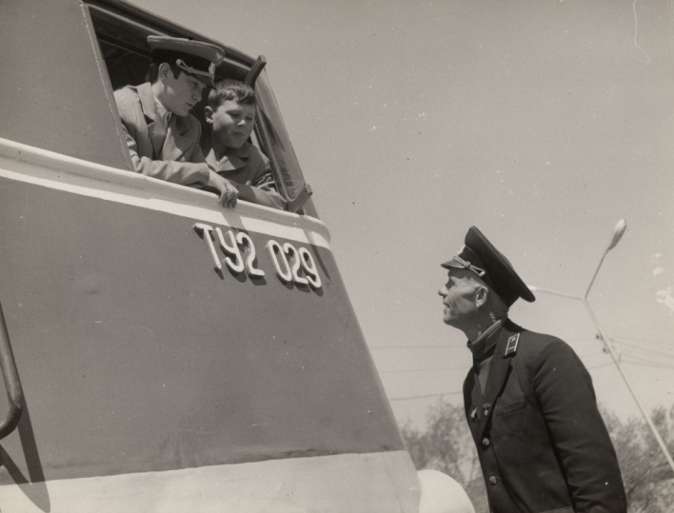 | 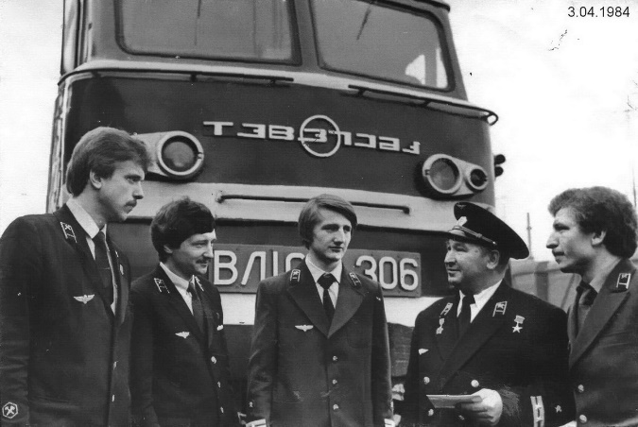
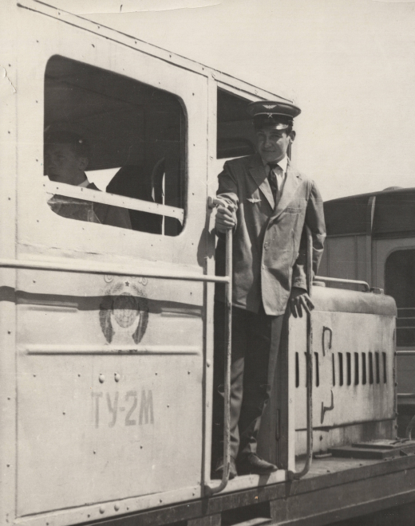 | 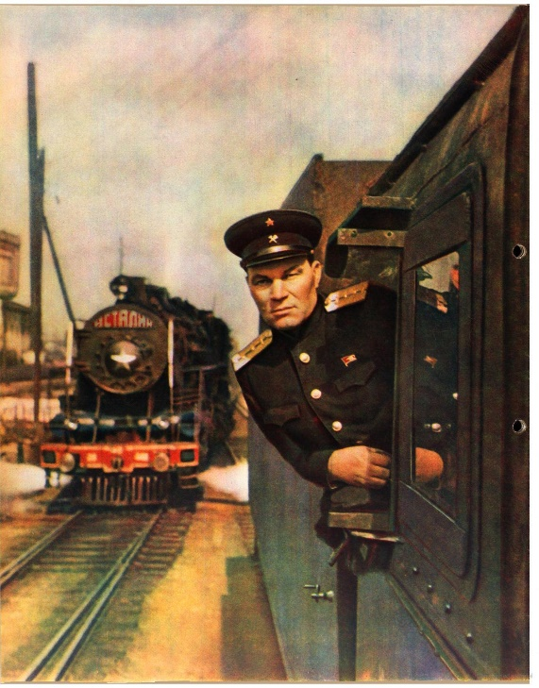
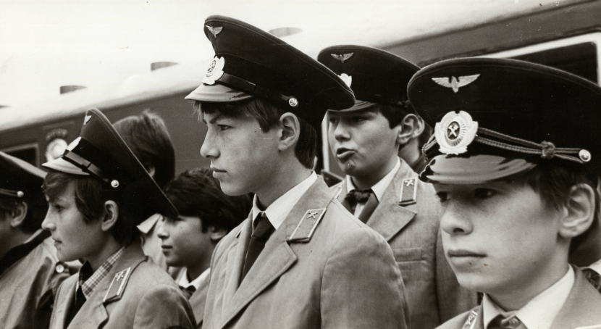 | 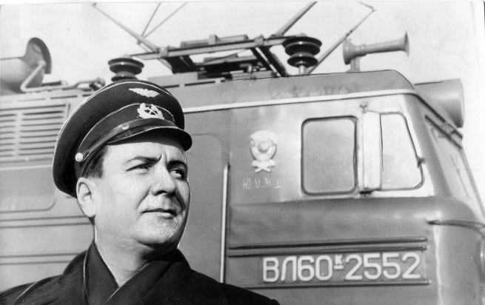

1.6.1. Разработка/выбор конкурсного задания (ссылка на Яндекс Диск с матрицей, заполненной в Excel)
Конкурсное задание состоит из 5 модулей, включает обязательную к выполнению часть (инвариант) – Модуль Б. Интерпретация дизайн-брифа и работа с игровым движком, Модуль В. 3D Моделирование и UV и вариативную часть – Модуль А. Скетчинг и концепт-арт, Модуль Г. Текстурирование, Модуль Д. Риг и анимация. Общее количество баллов конкурсного задания составляет 100.
Обязательная к выполнению часть (инвариант) выполняется всеми регионами без исключения на всех уровнях чемпионатов.
Количество модулей из вариативной части, выбирается регионом самостоятельно в зависимости от материальных возможностей площадки соревнований и потребностей работодателей региона в соответствующих специалистах. В случае если ни один из модулей вариативной части не подходит под запрос работодателя конкретного региона, то вариативные модули формируется регионом самостоятельно под запрос работодателя. При этом, время на выполнение модулей и количество баллов в критериях оценки по аспектам не меняются.
Таблица №4
Матрица конкурсного задания
Обобщенная трудовая функция | Трудовая функция | Нормативный документ/ЗУН | Модуль | Константа/вариатив | ИЛ | КО
1 | 2 | 3 | 4 | 5 | 6 | 7
Подготовка интерфейсной графики | Подготовка графических материалов для включения в графический пользовательский интерфейс | ПС: 06.025; ФГОС СПО 54.02.01 Дизайн (по отраслям) | Модуль 2 – Интерпретация дизайн-брифа и работа с игровым движком | Константа |  | 10
Настройка освещения в трехмерных компьютерных сценах анимационного кино | Настройка освещения в трехмерных компьютерных сценах анимационного кино на основе мастер-сцен | ПС: 04.007; ФГОС СПО ФГОС СПО 54.02.01 Дизайн (по отраслям) | Модуль 2 – Интерпретация дизайн-брифа и работа с игровым движком | Константа
Визуализация трехмерных компьютерных сцен анимационного кино | Организация и контроль качества работ по поточной визуализации трехмерных компьютерных сцен анимационного кино | ПС: 04.007; ФГОС СПО 54.02.01 Дизайн (по отраслям) | Модуль 2 – Интерпретация дизайн-брифа и работа с игровым движком | Константа
Компоновка и финальная постобработка результатов визуализации трехмерных компьютерных сцен анимационного кино | Выполнение компоновки и финальной постобработки результатов визуализации трехмерных компьютерных сцен анимационного кино на основе мастер-сцен | ПС: 04.007; ФГОС СПО 54.02.01 Дизайн (по отраслям) | Модуль 2 – Интерпретация дизайн-брифа и работа с игровым движком | Константа
Создание трехмерных компьютерных моделей для анимационного кино | Создание промежуточной высокодетализированной трехмерной компьютерной модели анимационного кино | ПС: 04.006; ФГОС СПО 54.02.01 Дизайн (по отраслям) | Модуль 3 -  3D Моделирование и UV | Константа |  | 41
Создание трехмерных компьютерных моделей для анимационного кино | Создание финальной трехмерной компьютерной модели средней детализации для анимационного кино | ПС: 04.006; ФГОС СПО 54.02.01 Дизайн (по отраслям) | Модуль 3 -  3D Моделирование и UV | Константа
Создание трехмерных компьютерных моделей для анимационного кино | Создание текстурных координат трехмерной компьютерной модели анимационного кино | ПС: 04.006; ФГОС СПО 54.02.01 Дизайн (по отраслям) | Модуль 3 -  3D Моделирование и UV | Константа
Создание виртуального волосяного покрова трехмерных компьютерных моделей для анимационного кино | Настройка виртуального волосяного покрова для визуализации в анимационных фильмах | ПС: 04.006; ФГОС СПО 54.02.01 Дизайн (по отраслям) | Модуль 3 -  3D Моделирование и UV | Константа
Проектирование, изготовление и реализация художественно-дизайнерских решений | Проектирование, изготовление и реализация дизайнерских проектов | ПС: 04.002; ФГОС СПО 54.02.01 Дизайн (по отраслям) | Модуль 1 - скетчинг и концепт-арт | Вариатив |  | 12
Выполнение работ по созданию элементов объектов визуальной информации, идентификации и коммуникации | Создание эскизов и оригиналов элементов объектов визуальной информации, идентификации и коммуникации | ПС: 11.013; ФГОС СПО ФГОС СПО 54.02.01 Дизайн (по отраслям) | Модуль 1 - скетчинг и концепт-арт | Вариатив
Создание текстурных карт для трехмерных компьютерных моделей анимационного кино | Создание текстурных карт цвета для трехмерных компьютерных моделей анимационного кино | ПС: 04.006; ФГОС СПО 54.02.01 Дизайн (по отраслям) | Модуль 4 - Текстурирование | Вариатив |  | 22
Создание текстурных карт для трехмерных компьютерных моделей анимационного кино | Создание технических текстурных карт и масок для трехмерных компьютерных моделей анимационного кино | ПС: 04.006; ФГОС СПО 54.02.01 Дизайн (по отраслям) | Модуль 4 - Текстурирование | Вариатив
Настройка виртуальных оптических свойств и физических свойств поверхностей трехмерных компьютерных моделей для анимационного кино | Создание шейдеров, отвечающих за оптические свойства и физические свойства поверхности трехмерных компьютерных моделей анимационного кино | ПС: 04.006; ФГОС СПО 54.02.01 Дизайн (по отраслям) | Модуль 4 - Текстурирование | Вариатив
Настройка виртуальных оптических свойств и физических свойств поверхностей трехмерных компьютерных моделей для анимационного кино | Предварительная визуализация трехмерной компьютерной модели анимационного кино | ПС: 04.006; ФГОС СПО 54.02.01 Дизайн (по отраслям) | Модуль 4 - Текстурирование | Вариатив
Подготовка трехмерных компьютерных моделей к анимации в анимационных фильмах | Создание компьютерной системы движений и деформаций для трехмерных компьютерных моделей анимационного кино | ПС: 04.006; ФГОС СПО 54.02.01 Дизайн (по отраслям) | Модуль 5 - Риггинг и анимация | Вариатив |  | 15
Подготовка трехмерных компьютерных моделей к анимации в анимационных фильмах | Определение связей между участками поверхности трехмерной компьютерной модели анимационного кино и частями виртуального скелета | ПС: 04.006; ФГОС СПО 54.02.01 Дизайн (по отраслям) | Модуль 5 - Риггинг и анимация | Вариатив
Подготовка трехмерных компьютерных моделей к анимации в анимационных фильмах | Создание системы коррекции деформаций поверхности трехмерных компьютерных моделей анимационного кино | ПС: 04.006; ФГОС СПО 54.02.01 Дизайн (по отраслям) | Модуль 5 - Риггинг и анимация | Вариатив
Воплощение  художественного замысла посредством визуализации движения анимационного персонажа | Визуализация движения анимационного персонажа с помощью покадрового изменения положения частей компьютерной модели | ПС: 04.008; ФГОС СПО 54.02.01 Дизайн (по отраслям) | Модуль 5 - Риггинг и анимация | Вариатив
Воплощение  художественного замысла посредством визуализации движения анимационного персонажа | Визуализация движения анимационного персонажа с помощью покадрового движения частей куклы-перекладки | ПС: 04.008; ФГОС СПО 54.02.01 Дизайн (по отраслям) | Модуль 5 - Риггинг и анимация | Вариатив
Воплощение  художественного замысла посредством визуализации движения анимационного персонажа | Визуализация движения анимационного персонажа с помощью покадровой съемки объемных предметов | ПС: 04.008; ФГОС СПО 54.02.01 Дизайн (по отраслям) | Модуль 5 - Риггинг и анимация | Вариатив
 |  |  |  |  |  | 100

Инструкция по заполнению матрицы конкурсного задания (Приложение № 2)

1.6.2. Структура модулей конкурсного задания (инвариант/вариатив)

Модуль 1. Скетчинг и концепт-арт
Рекомендуемое время на выполнение модуля 3 часа
Задания: прочесть и верно интерпретировать задание, понять критерии успешной работы. Продумать, как будет выглядеть модель, в каком мире она будет существовать, проработать особенности мира и детали, присущие модели. Сделать скетчи (карандашные наброски, демонстрирующие идею и концепцию). Участник создаёт наброски общей формы, наброски отдельных элементов, производит поиски наиболее удачного силуэта, цветовое сочетание. После определения формы и цвета, необходимо выбрать наиболее удачный вариант, или собрать его из отдельных элементов, присутствующих на предварительных эскизах. Окончательный эскиз прорабатывается более детально. Обозначается свет и тень, плавные переливы цвета, детали должны легко читаться, чтобы по такому эскизу можно было создать 3D модель.
Убедитесь, что вы следуете следующим инструкциям:
– обе модели должны иметь уникальный дизайн и не могут быть скопированы с референсов;
– обе модели стилизованы под мир игры, описанной в разделе «Описание игрового мира»;
– представлено три или более цифровых скетчей для каждой модели;
– цифровой концепт-арт имеет размер 2560×1440px (72dpi) и демонстрирует обе модели.
Проверяемый результат работы
В конце работы в этот день вы должны предоставить на оценку:
– скетчи для обеих моделей;
– концепт-арт для обеих моделей;
– ассет-лист с бюджетом полигонов и текстур для обеих моделей и их частей.
Рекомендации
В PSD файле абсолютно все слои и папки названы и не имеют стандартных названий, присутствует разумная структура папок
Созданный ассет-лист содержит бюджет полигонов и текстур
Цифровые скетчи демонстрируют минимум три принципиально разные идеи
Цифровой концепт-арт демонстрирует работу с тенями и перспективой
В цифровом концепт-арте обозначены пропорция объектов
Целостная цветовая палитра и освещение в концепт-арте
Концепт-арт включает в себя идеи скетчей или является доработанной версией одного из набросков
На концепт-арте использованы плавные переходы цвета и смешение цветов для демонстрации формы обеих моделей

Модуль 2. Интерпретация дизайн-брифа и работа с игровым движком
Рекомендуемое время на выполнение модуля 1 часа
Задания: Экспортируйте готовую модель, анимации, текстуры в игровой движок. Настройте освещение в сцене. Подготовьте наиболее удачную позу для вашей модели. Проверьте отсутствие видимых ошибок деформации меша при анимации.

Проверяемый результат работы:
В конце работы в этот день вы должны предоставить на оценку:
– Две освещённые модели внутри игрового движка;
– Загруженная в движок анимированная модель с использованием предназначенных материалов.

Рекомендации:
Все задачи выполнены вовремя
Стилистически обе модели одинаковы и соответствуют стилистике игрового мира
Материалы и текстуры моделей видны в движке
В движке нет ошибок в UV
В движке не видны ошибки деформации
В движке настроено освещение и модели поставлены в такие позы, чтобы в наилучшем виде предстать перед зрителем

Модуль 3 3D Моделирование и UV
Рекомендуемое время на выполнение модуля 9 часов
Задания: на основе разработанной дизайн-концепции и в соответствие со скетчами создать трёхмерную модель в программном обеспечении для 3D- моделирования. Последовательность действий на данном этапе определяется участником самостоятельно. Важно, чтобы в конечном счёте была предоставлена 3D модель с правильной топологией. Построить корректную UV-карту развёртки. Необходимо «развернуть» модель для последующего создания текстур и дополнительных карт.

Модуль 3. Major
Рекомендуемое время на выполнение модуля 3 часа
Задание: на основе разработанной дизайн-концепции и в соответствие со скетчами создать трёхмерную Major модель в программном обеспечении для 3D- моделирования.
Проверяемый результат работы
В конце работы в этот день вы должны предоставить на оценку:
– готовый скульпт 3D Major-модель;
– готовая базовая 3D Major-модель, максимум 30'000 трисов.

Модуль 3. UV
Рекомендуемое время на выполнение модуля 3 часа
Задание: построить корректную UV-карту развёртки. Необходимо «развернуть» модель для последующего создания текстур и дополнительных карт.
Проверяемый результат работы
В конце работы в этот день вы должны предоставить на оценку:
– UV-развёртка для обеих моделей.

Рекомендации
Сцена в Blender/Мax/Maya организована грамотно, на сцене есть только нужные объекты
Вначале был создан скульпт Major-модели, а затем была выполнена ретопология
Распределение полигонов на Major-модели выполнено грамотно и принимает во внимание области, где потребуется деформация
Топология Major-модели выполнена грамотно и подчёркивает формы модели
Major-модель узнаваема по своему силуэту
Major-модель соответствует предложенной в задании стилистике
На Major-модели нет N-угольников
На Major-модели нет вывернутых нормалей
На 90-градусных углах на Major-модели сделана фаска
Major-модель укладывается в бюджет полигонов в 30'000 трисов
Количество полигонов Major-модели более 90% от общего бюджета (более 90% от 30'000 трисов)
Корректный размер текстурных листов: 4096×4096 для Major и 2048×2048 для minor
Текстуры экспортированы в формате TGA
UV-развёртка экспортирована в формате TGA
UV-развёртка выполнена аккуратно и эффективно для обеих моделей
Обе развёртки легко читаемы, а элементы понятны
Плотность текстелей соответствует моделям для обеих моделей
Части UV-развёртки сгруппированы по цветам
UV не накладываются друг на друга (кроме повторяющихся/отзеркаленых)
UV использует повороты/вращения, чтобы максимально использовать пространство
Нет очевидной пикселизации на поверхностях

Модуль 4. Текстурирование
Рекомендуемое время на выполнение модуля 2 часа
Задания: отрисовать текстуры заданных в задании материалов, выполнить текстурирование, уделив внимание особенностям каждой текстуры (складки, морщины), использовать текстурные карты.
Проверяемый результат работы:
В конце работы в этот день вы должны предоставить на оценку:
– текстурные карты для обеих моделей, Diffuse / Metal / Rough / Ambient Occlusion / Normal / Opacity maps;
– два текстурных листа, 4096×4096px для Major-модели и 2048×2048px для minor-модели.
Рекомендации
Использованный цвет и тон демонстрируют базовый цвет материалов
Текстуры поверхностей корректно описывают материалы
На текстурах нет швов
Текстура соответствует стилистике игрового мира
Создана карта Metal или Specular
Создана карта нормалей
Создана карта Roughness или Smoothness
Был представлен набор различных материалов
Карта Opacity использована для демонстрации прозрачности
Карта Ambient Occlusion была создана
На текстуре было создано два или более базовых цветов
Были созданы карты Height или Displacement
В Substance Painter использованы смарт-маски
Свидетельство изменения настроек различных PBR текстур

Модуль 5. Риг и анимация
Рекомендуемое время на выполнение модуля 4 часа
Задания: грамотно привязать кости (подвижные элементы) к модели для корректной анимации. Выполнить анимацию модели, как указано в задании.
Проверяемый результат работы
В конце работы в этот день вы должны предоставить на оценку:
– анимация - бег, использующая как минимум две кости.
– анимация - прыжок, использующая как минимум две кости.
– анимация – стрельба из оружия во время ходьбы, использующая как минимум две кости.

Рекомендации
Все задачи выполнены вовремя
Стилистически обе модели одинаковы и соответствуют стилистике игрового мира
Созданные кости соответствуют модели и её подвижным частям
Созданы прямая и инверсная кинематика
Заскинен подходящий меш, нет растяжений меша
Анимационные ключи установлены в Blender/Max/Maya для проверки движения
Анимация экспортирована в FBX
На зацикленной анимации не видно склеек
Кости спрятаны внутри меша

2. СПЕЦИАЛЬНЫЕ ПРАВИЛА КОМПЕТЕНЦИИ
На площадке экспертам и участникам запрещено использовать любые устройства, позволяющие вести аудио, фото и видео фиксацию. Все телефоны, камеры, плееры, диктофоны и подобные устройства (созданные или которые могут быть созданы в будущем) должны быть сданы на хранение Главному эксперту перед началом соревновательного дня.
Участникам и экспертам запрещено вести любые рукописные или машинописные записи во время работы на площадке. В рамках компетенции это считается грубейшим нарушением правил. Эксперт и участник дисквалифицируются.
В соревновательные дни участникам и экспертам запрещено уносить с площадки бумажную и/или электронную версию конкурсного задания. Бумажные копии конкурсных заданий должны быть подписаны участником на титульном листе и после рабочего дня остаться на рабочем месте.
После окончания чемпионата участникам и экспертам запрещено забирать файлы с работой (итоги выполнения конкурсного задания). Главный эксперт должен собрать файлы с итогами работы и передать их менеджеру компетенции по их требованию.
Экспертам группы оценивания и главному эксперту запрещено комментировать оценки другим экспертам ни в процессе оценивания, ни после окончания оценивания.
В случае Оценки в конце дня участник сам решает сколько времени потратить на скетчи и сколько – на моделирование. Например, участник может 5 часов рисовать скетчи, а потом за 1 час всё смоделировать. Эксперты в конце работы будут оценивать два модуля: скетчинг и моделирование модели. В случае Оценки помодульно главный эксперт задаёт время на каждый модуль (согласовывается с менеджером компетенции). Например, на скетчинг 3 часа, и 3 часа на моделирование модели (время приведено для примера, распределение может быть в любой пропорции, это согласовывают главный эксперт и менеджер компетенции на основании задания). После первых трёх часов работы собираются все работы участников, участники переходят к модулю моделирование. Этот подход к оценке НЕ запрещает участнику потратить на модуль меньше времени. В примере участник может потратить на скетчинг 1 час, а оставшиеся 2 часа распределить в пользу модуля моделирования. Подход запрещает участнику тратить на модуль больше времени, чем задано. Кроме того, этот подход помогает экспертам заканчивать работу на площадке раньше.

2.1. Личный инструмент конкурсанта
Нулевой

2.2. Материалы, оборудование и инструменты, запрещенные на площадке
На площадке экспертам и участникам запрещено использовать любые устройства, позволяющие вести аудио, фото и видео фиксацию. Все телефоны, камеры, плееры, диктофоны и подобные устройства (созданные или которые могут быть созданы в будущем) должны быть сданы на хранение Главному эксперту перед началом соревновательного дня.

3. Приложения
Приложение №1 Инструкция по заполнению матрицы конкурсного задания
Приложение №2 Матрица конкурсного задания
Приложение №3 Инфраструктурный лист
Приложение №4 Критерии оценки
Приложение №5 План застройки
Приложение №6 Инструкция по охране труда и технике безопасности по компетенции «3D моделирование для компьютерных игр».
Приложение №7 Методика проверка навыков

Указывается суммарное время на выполнение всех модулей КЗ одним конкурсантом.
Указываются особенности компетенции, которые относятся ко всем возрастным категориям и чемпионатным линейкам без исключения.

